Luftrenare med unik plasmateknologi från Kärcher

Koncentrationssvårigheter eller huvudvärk? Det kan bero på dåligt
inomhusklimat

Kontakt
Daniel Melin
Channel Manager Direct Sales
Kärcher AB
Tagenevägen 31, Box 31
425 02 Hisings Kärra
+46 31 57 73 05
daniel.melin@karcher.se

Remi Robertsen
Sales Manager Water & Air
Kärcher AS
Stanseveien 31
0976 Oslo
+47 91 89 53 70
remi.robertsen@karcher.no

Göteborg, Maj 2019 – En luftrenare med plasmateknologi avlägsnar bakterier, renar luften och skapar ett bättre inomhusklimat. Astma, koncentrationssvårigheter, huvudvärk och trötthet finns med bland hälsoriskerna vid ett dåligt inomhusklimat. Det finns en rad produkter och lösningar på marknaden som kan förbättra rumsmiljön både på
arbetsplatsen och hemma. Bland de nya och spännande modellerna på marknaden finns luftrenare med plasmateknologi som avlägsnar bakterier och renar luften och i och med detta bidrar till ett bättre inom-
husklimat. Genom att förbättra luftkvaliteten kan man öka trivseln och förebygga flera vanliga hälsoproblem både på arbetsplatsen och i hemmet. En undersökning genomförd av Norska Statens arbetsmiljö-
institut visar att vi tillbringar omkring 90 procent av tiden inomhus och över 20 procent av den tiden befinner sig många bakom en stängd dörr på sin arbetsplats. I synnerhet på vintern är vi mycket inomhus även efter arbetstid säger Remi Robertsen, kategoriansvarig för vatten och luftprodukter på Kärchers nordiska marknad.
Mer fokus på inomhusmiljö
– Vi upplever att fler och fler, såväl företag som privata användare, har mer fokus på sitt inomhusklimat. Dåligt inomhusklimat kan vara
orsaken till både kortsiktiga och långsiktiga hälsoproblem som kan leda till nedsatt koncentrationsförmåga, trötthetssymptom, minskad produktivitet och ökad sjukfrånvaro. För arbetsgivare kostar ett dåligt inomhusklimat pengar och för de som drabbas är det väldigt slitsamt säger Robertsen.
Även om föroreningarna är störst utomhus, utsätts vi för en hög grad av luftföroreningar inomhus. Moderna hus och fastigheter är bra isolerade men det kan ändå vara ett överraskande dåligt inomhusklimat och oftast på grund av bristen på luftutbyte. Förorenade ventilationsanläggningar eller en för hög inomhustemperatur påverkar också luftkvaliteten negativt. Luften inomhus kan innehålla damm, pollen, bakterier och virus. Många är också känsliga för dofter ifrån till exempel blommor, stearin- och doftljus, hygienprodukter såsom deoderanter, parfym, hudkräm, schampo etc. Gaser från olika material kan skapa kemiska reaktioner i luften som irriterar luftvägar och slemhinnor.
I tillägg till detta kan fukt ge en grogrund för mögel, svamp, bakterier och mikroorganismer som kan ge eller förvärra astma och allergi.
Gardiner, mattor och lösa föremål är typiska dammsamlare och har man husdjur bidrar det än mer till nedsmutsningen.
Kärcher har utvecklat luftrenare med en unik plasmateknologi som
destruerar 99,98 procent av alla skadliga ämnen som till exempel
bakterier, virus, VOC och pollen. Luftrenarna är nyligen lanserade i norden och vi erbjuder produkterna till såväl företag som privatper-
soner. Vi ser att en god luftkvalitet är en viktig faktor för trivsel och
effektivitet både i hemmet och på arbetsplatsen, förklarar Robertsen. Den nya plasmateknologin i våra luftrenare säkrar en kontinuerlig och effektiv rening av luften i alla typer av rum. I ett pilotprojekt med en av våra befintliga kunder testas luftrenarna i bland annat kontorsland-
skap, konferensrum och gym. Kunden är en stor offentlig förvaltning i Oslo och är utvald som testpartner på grund av den stora mängden anställda samt många olika lokaltyper som ger ett bra och varierande testunderlag.
Små förändringar kan ge stora resultat.
– Vi tycker att produkterna är spännande, och det verkar vara en bra lösning för oss och flera av våra samarbetspartner säger avdelningschefen på förvaltningen. Vi ser fram emot att ha genomfört testet och är spända på att se skillnaden det gör på vårt inomhusklimat. Det är inte alltid nödvändigt att göra stora förändringar. Om man till exempel reagerar på starka dofter som parfym så kan små förändringar i form av en luftrenare vara en mycket bra lösning. Potentiellt kan luftrenarna också bidra till att reducera lokalvårdskostnaderna eftersom dammet samlas in och förbränns i maskinen, berättar han.
– Det är viktigt att ta kontroll och agera om man har problem med sitt inomhusklimat oavsett om det är hemma eller på arbetsplatsen. En luftrenare med plasmateknologi är en enkel och effektiv lösning för ett dåligt inomhusklimat såväl i företag som i privata hushåll, avslutar Robertsen.

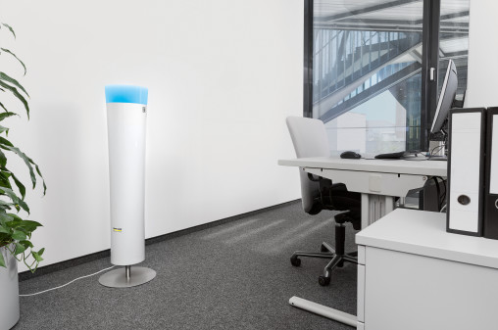

Kärcher har utvecklat luftrenare med en unik plasmateknologi som destruerar 99,98 procent av alla skadliga ämnen som till exempel bakterier, virus, VOC och pollen.

